03-H-4-postlab

گزارش کار شماره 4

|  |  |
| --- | --- |
| آریان سلطانی | 810198558 |
| معین کرمی | 810198540 |

۱)





۲) برای قرینه کردن نمودار نسبت به محور x کافی است نمودار منفی مقدار جریان تک قطبی نسبت به ولتاژ را رسم کنیم که در DC Sweep Analyses با ایجاد یک expression و فقط اضافه کردم یک علامت منفی به مقدار جریانی که می‌خواهیم چاپ کنیم این کار قابل انجام است.

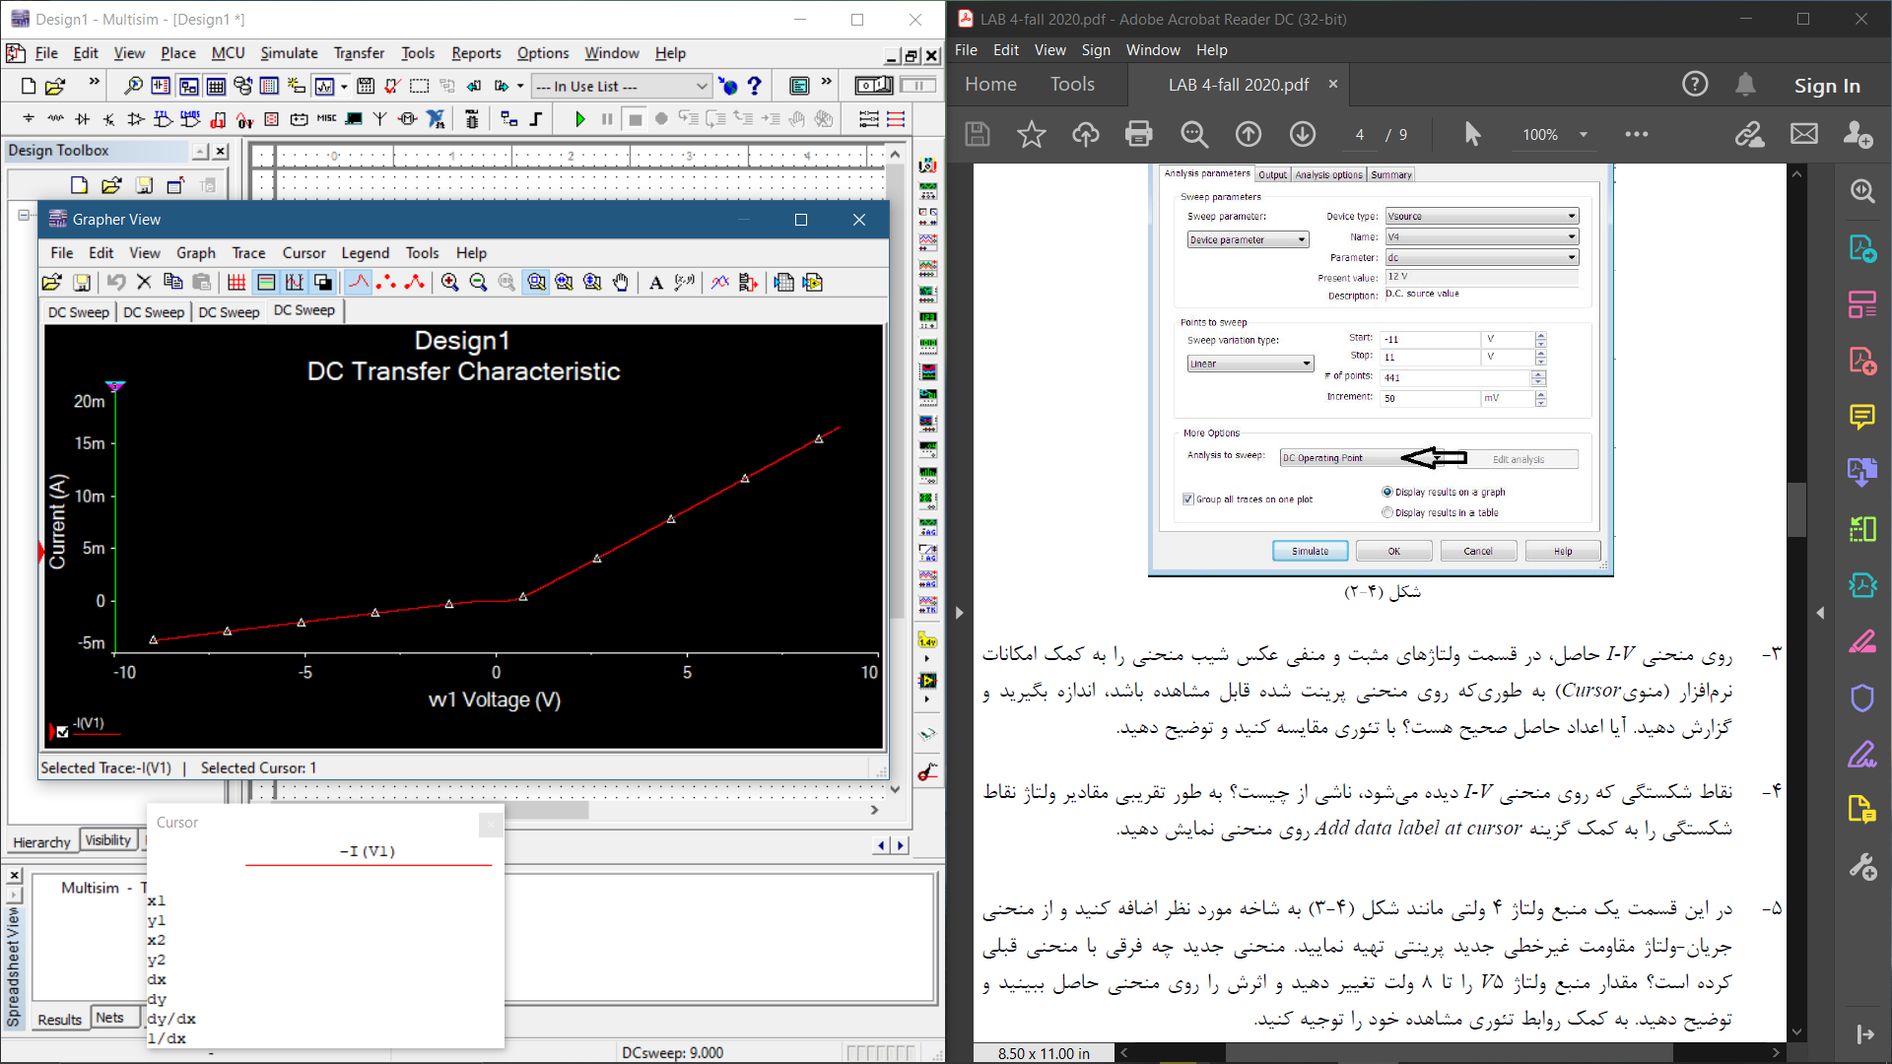

۳)

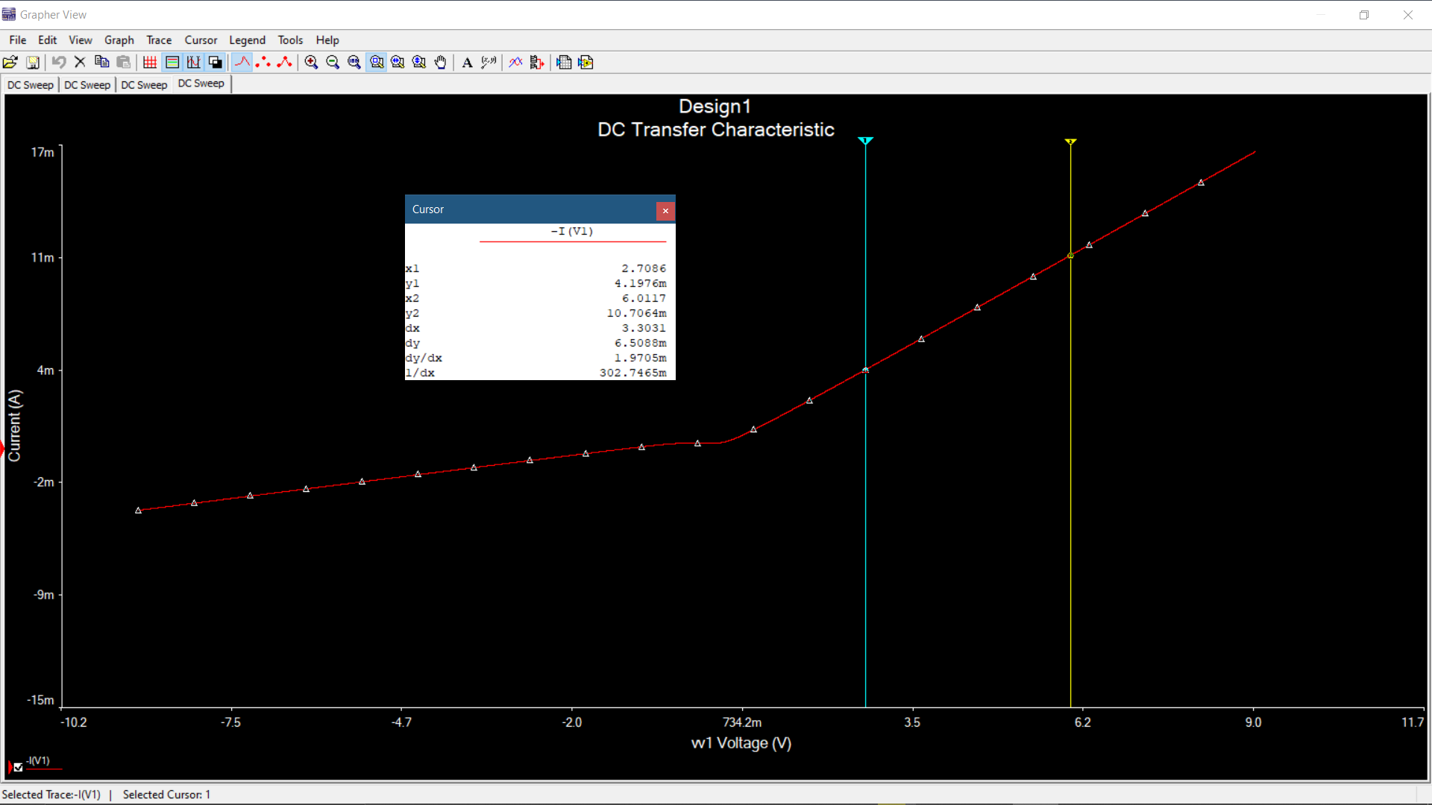

شیب خط در ولتاژ مثبت تقریبا برابر ۰.۰۰۲ است که با محاسبات ما همخوانی دارد.

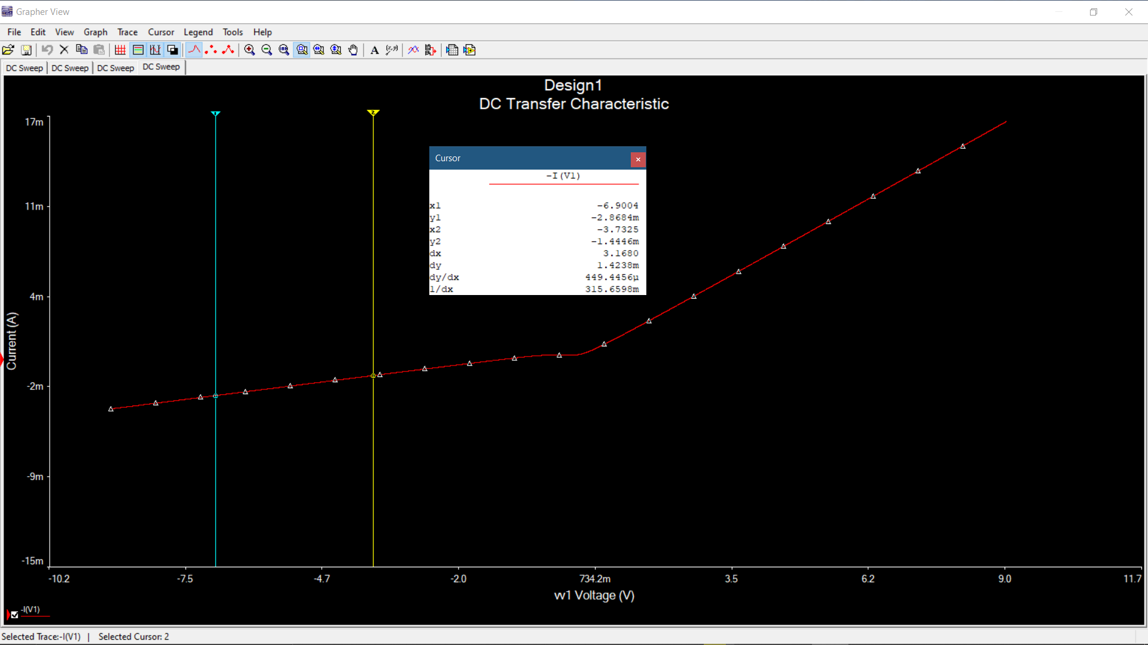

و شیب خط در قسمت ولتاژ معکوس نیز تقریبا برابر ۰.۰۰۰۴ است که با محاسبات تئوری ما همخوانی دارد.

۴) نقاط شکستگی ناشی از رسیدن اختلاف ولتاژ به ولتاژ آستانه دیود ها و در نتیجه روشن و خاموش شدن دیود ها هستن که باعث ایجاد یا قطع جریان می‌شوند.

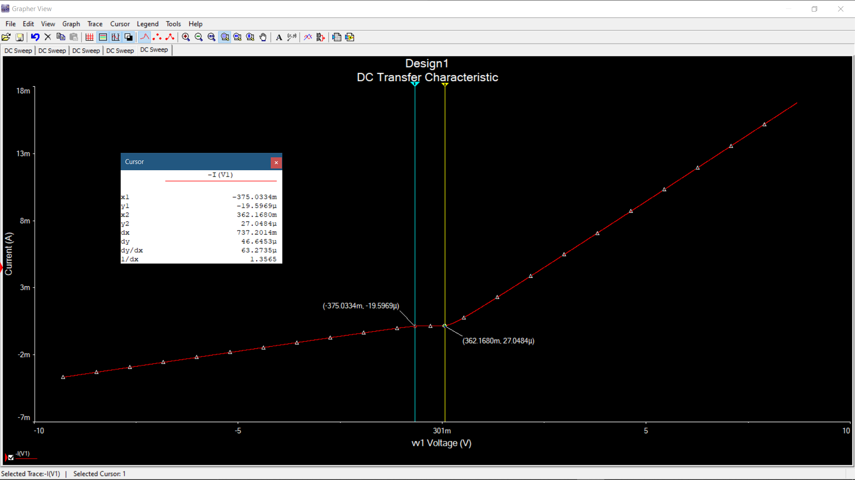

۵) 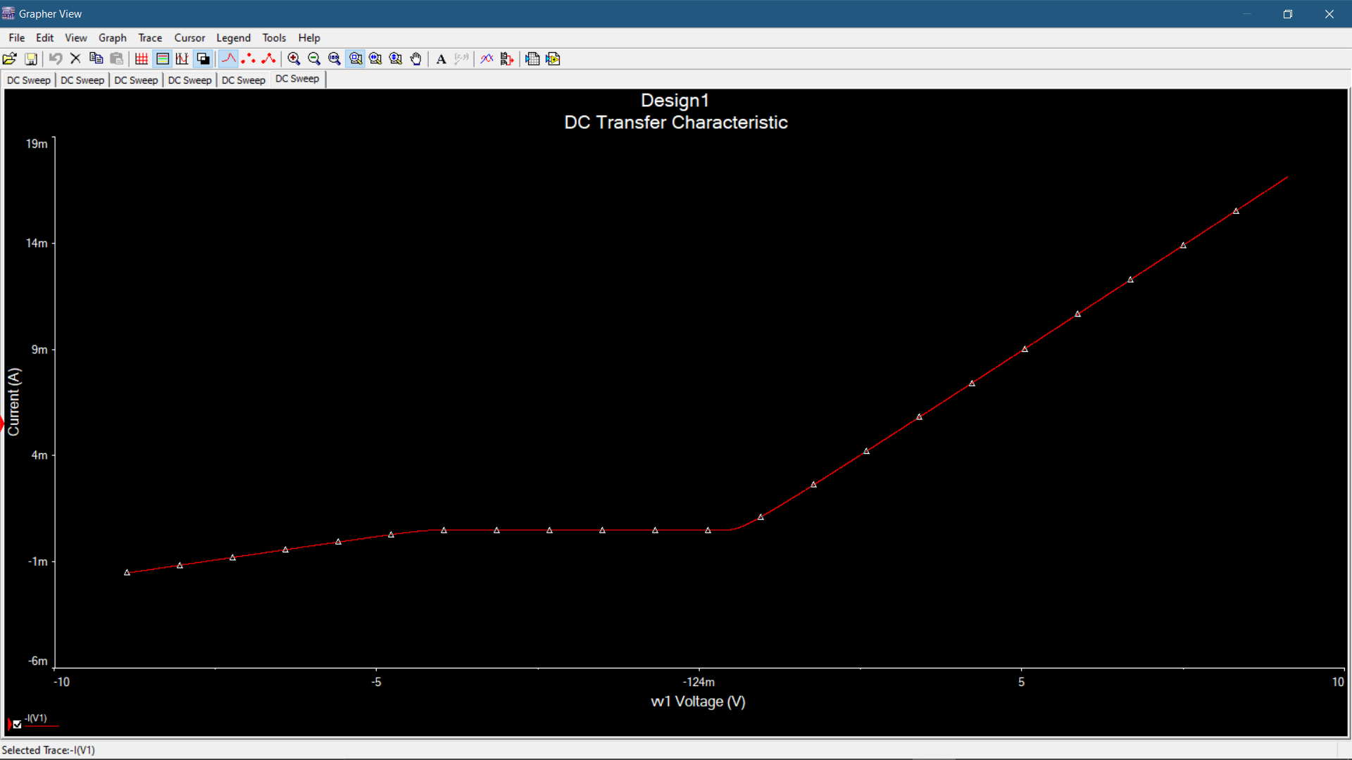

در منحنی جدید نقطه شکست در ولتاژ مثبت به ۰ نزدیک و در قسمت منفی از ۰ دور میشود و این اتفاق به این دلیل است که باعث میشود اختلاف ولتاژ D9 از همان ابتدا بیشتر از حالت اولیه باشد و در ننیجه سریع تر به نقطه شکست خود برسد و اختلاف ولتاژ در ‌D8 کمتر از حالت اولیه باشد و در نتیجه دیرتر به نقطه شکست خود برسد. شکل زیر منحنی خواسته شده با منلع ولتاژ ۸ ولتی است.

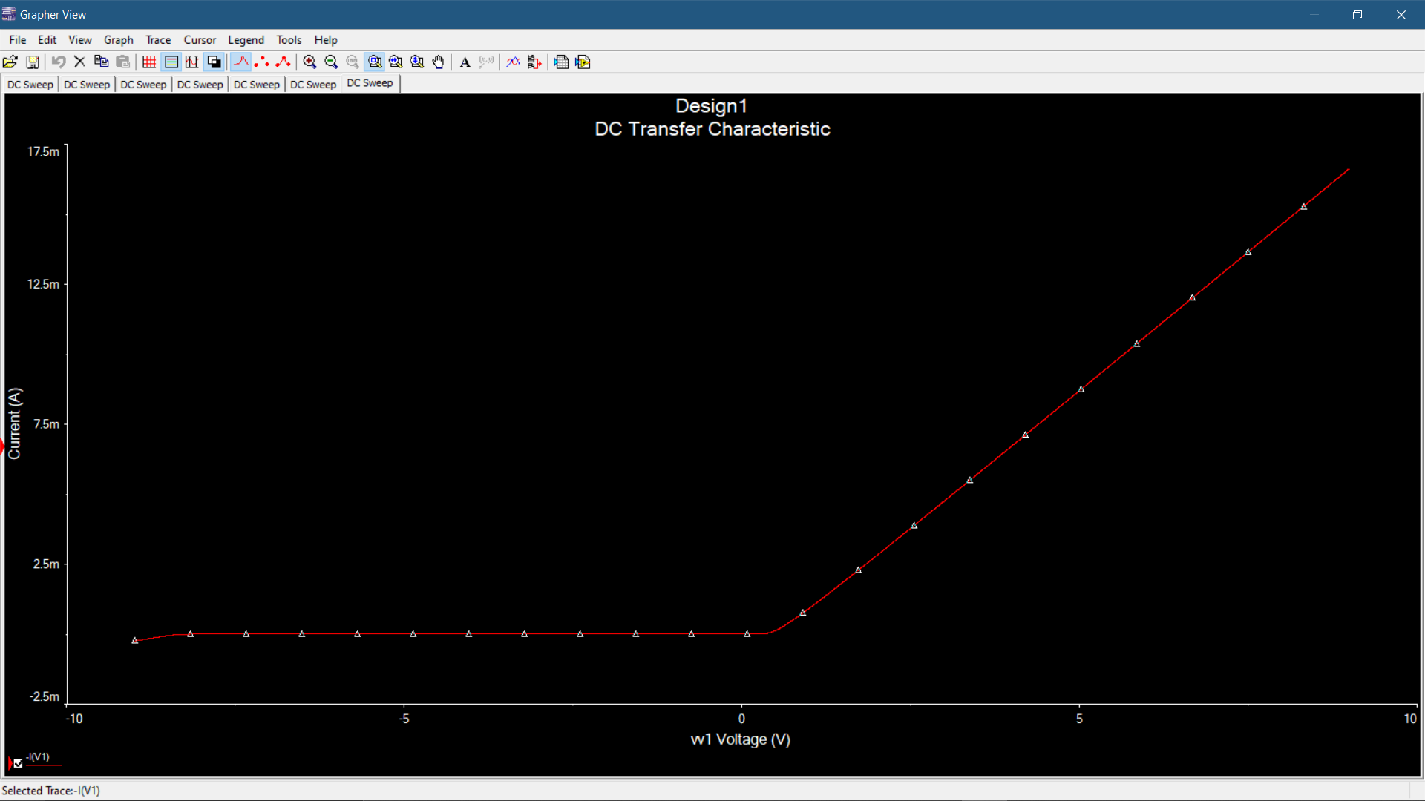

6 ) خیر تفاوت به دلیل مقاومت 10 اهمی است

شیب منحنی: مثبت: عکس

$$\frac{10*1000}{4*50 } =50$$

*منفی:*

$$50*4= 200$$

*نقاط شکستگی منحنی: در 2 ولت در مثبت و منفی*

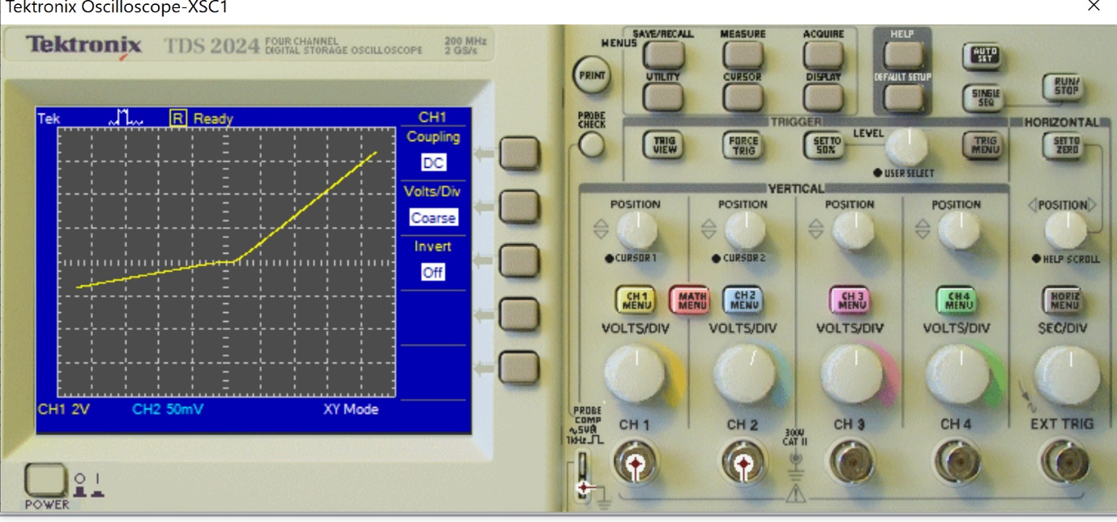

7)

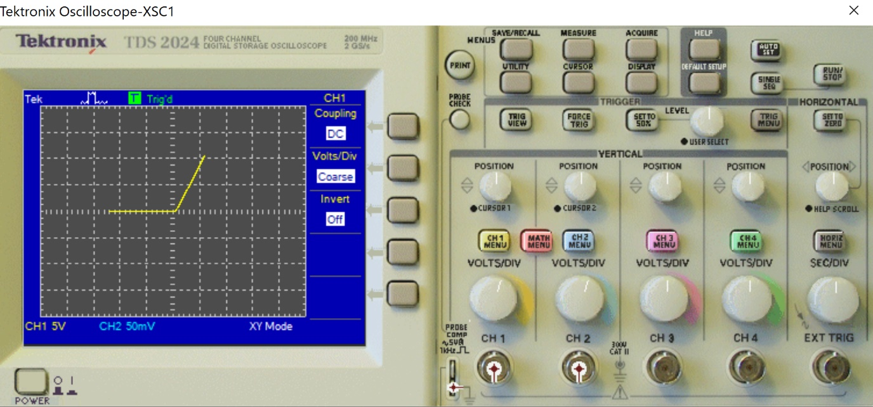

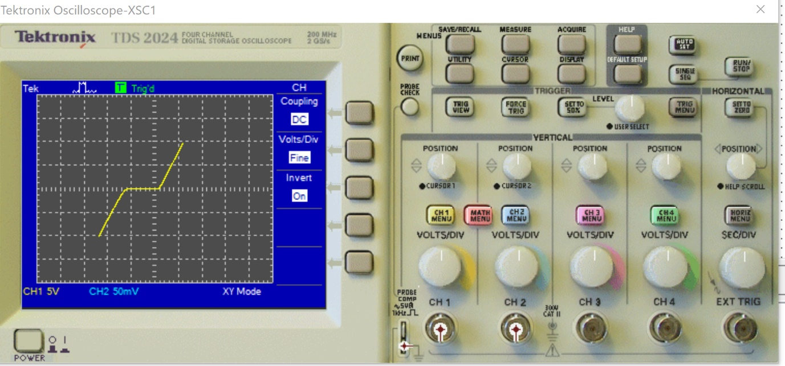

8) آفست مقدار 3- گرفته شده است چون باید جمع 9 و آفست 6 شود پس آفست باید 3- باشد.

9) در شکل سوم چون دیود از نوع زنر هست هم در مثبت جریان را عبور می دهد هم در منفی هم بغیر از مقدار کمی بقیه را عبور می دهد در دومی چون دیود عادی است فقط جریان در ولتاژ مثبت عبور می کند و در شکل اول هم دو دیود یکدیگر را تقویت کرده اند.

10) برای زنر مقدار شکست 6.8 در منفی و برای دیود عادی در مثبت 0.8

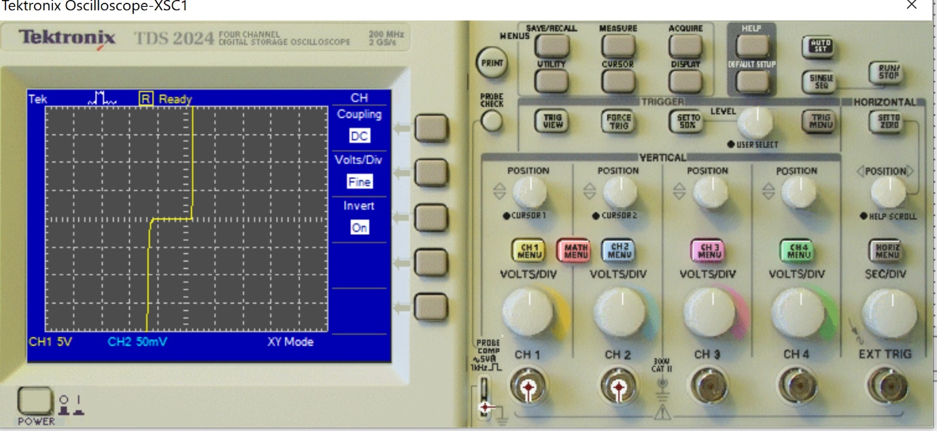

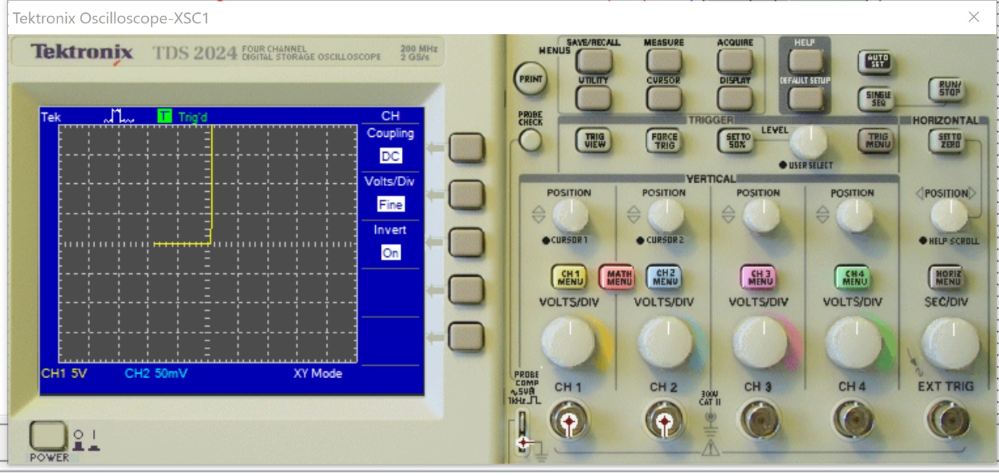

11) خیر به دلیل مقاومت اضافه شده

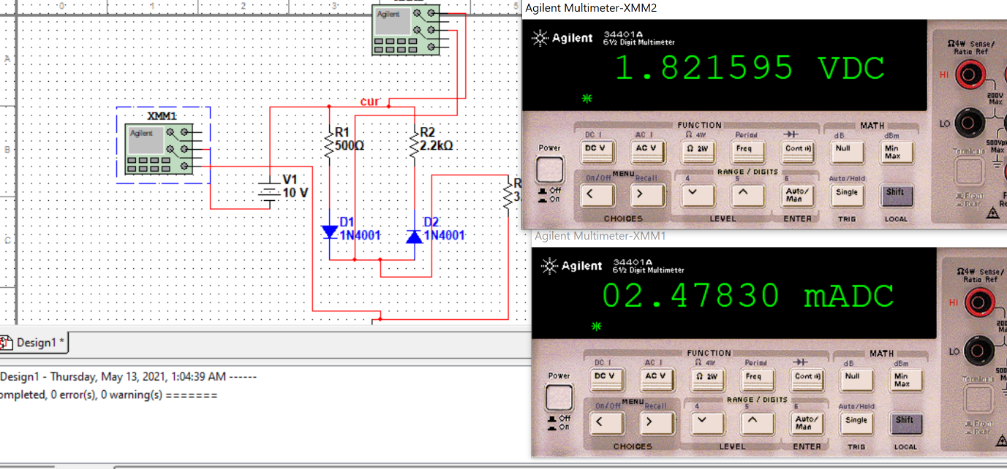

12)

